东南大学本科生物联网设计竞赛
智能冰箱贴“冰箱小精灵”完整设计方案书
——基于 ESP32-S3-DevKitC-1 N8R8、720×720 QSPI/SPI 屏、ESP32-CAM 与本地库存位置管理的 AIoT 厨房助手

作品名称 | 冰箱小精灵
赛道方向 | 乐鑫套件 3 / ESP32-S3 核心板方向
团队名称 | 蒙的答案都队
硬件平台 | ESP32-S3-DevKitC-1 N8R8、4 寸 720×720 QSPI/SPI 屏、ESP32-CAM（带 TF 卡）
应用领域 | 智慧家居、智能厨房、健康饮食管理、适老化与家庭关怀
文档版本 | V1.1 本地存储与位置管理增强版

说明：本方案书面向初赛任务书、后续技术报告与实物 Demo 设计，未列出个人联系方式等敏感信息。

摘 要
“冰箱小精灵”是一款面向普通家庭冰箱的低成本后装式智能冰箱贴。方案以 ESP32-S3-DevKitC-1 N8R8 为主控，外接 4 寸 720×720 QSPI/SPI 方形屏、麦克风、光照传感器、六轴 IMU、PIR 人体感应模块，并将带 TF 卡槽的 ESP32-CAM 作为独立拍照与本地媒体缓存子设备。系统通过“端侧多传感器融合 + 本地库存位置管理 + 云端多模态大模型 + 移动端管理”的方式，实现食材拍照/语音登记、库存本地与云端双存储、存储位置记录、临期提醒、开门瞬间主动推荐、菜谱生成、购物清单、语音定时器和 OTA 运维等功能。
本方案重点解决四类工程矛盾：第一，ESP32-S3 同时承担高分辨率屏显、网络、语音和传感任务时的内存与实时性矛盾，因此采用 LVGL 局部刷新、行缓冲、事件队列和摄像头子设备分担；第二，主控板仅有板载 Flash 且不带 TF 卡，因此把结构化库存、提醒和位置数据放在主控 LittleFS/NVS，把大体积 JPEG 图片、上传队列和识别备份放在 ESP32-CAM 的 TF 卡；第三，普通冰箱门体开合难以用单一传感器稳定判断，因此采用光照突变、IMU 姿态变化、PIR 接近信息和时间上下文的状态机融合；第四，端侧无法运行大型多模态模型，因此使用云端 AI 网关/模型服务完成视觉识别和复杂语义推理，端侧保留离线库存、离线提醒与本地缓存能力。
方案遵循竞赛对乐鑫主控、传感器融合、云端大模型和上下行交互的要求，兼顾本科竞赛开发周期、硬件可获得性和 Demo 稳定性。
关键词：ESP32-S3；ESP32-CAM；TF 卡；本地库存；存储位置管理；智能冰箱贴；多模态大模型；传感器融合；LVGL；MQTT；智慧厨房

目 录
摘要 ..................................................
1 绪论 ..................................................
2 需求分析 ..................................................
3 总体设计方案 ..................................................
4 硬件系统设计 ..................................................
5 嵌入式软件设计 ..................................................
6 数据传输与网络连接方案 ..................................................
7 数据存储与数据治理方案 ..................................................
8 云端服务与大模型方案 ..................................................
9 移动端与用户交互方案 ..................................................
10 多传感器融合与关键算法 ..................................................
11 界面与演示流程设计 ..................................................
12 测试验收方案 ..................................................
13 风险分析与应对措施 ..................................................
14 项目实施计划、分工与成本 ..................................................
15 结论 ..................................................
参考文献 ..................................................
附录A 数据协议示例 ..................................................
附录B 端侧状态机伪代码 ..................................................

1 绪论

1.1 竞赛要求与作品定位
本作品选择“乐鑫套件 3 / ESP32-S3 核心板”方向，以 ESP32-S3-DevKitC-1 N8R8 作为核心主控。竞赛技术路线强调基于乐鑫 ESP32 系列 AIoT 平台实现多维感知、云端大模型接入和智能交互。本作品将家庭冰箱这一高频但低智能化的生活入口作为应用场景，采用可磁吸贴附的后装式形态，使普通冰箱无需整机更换即可获得库存管理和智能提醒能力。
任务书中提出的作品创意包括“LLM 厨房助手、智能冰箱贴、多模态识别”，并要求最终展示食材登记、过期提醒、LLM 菜谱推荐与多模态情境交互四大场景。本文档在该任务书基础上进一步展开为可落地的硬件、网络、数据、云端和测试方案。

1.2 用户痛点
- 食材遗忘：食材放入冰箱后缺少有效记录，用户经常在过期后才发现。
- 重复购买：家庭成员之间信息不同步，导致番茄、鸡蛋、牛奶等常见食材重复购买。
- 临期处理困难：即便知道有临期食材，也不知道如何搭配成菜。
- 智能冰箱替换成本高：市售智能冰箱价格高、迁移成本高，不适合宿舍、租房和普通家庭快速改造。
- 厨房交互不方便：手上有水或油时，手机操作不便，语音和靠近触发更自然。

1.3 设计目标
总体目标是实现一枚“低成本、可贴附、可对话、会主动提醒”的智能冰箱终端。它不是简单显示屏，也不是单纯云端 App，而是具有场景感知能力的厨房入口：当用户靠近冰箱时显示今日摘要，开门时显示优先食用食材，拍照或语音时快速登记库存，闲置时显示萌趣颜文字并进入低功耗策略。
表1 设计目标与工程指标
目标类别 | 具体指标 | 验收方式
食材登记 | 支持拍照识别、语音登记、移动端手动登记三种入口；识别结果需可确认、可修改 | 现场拍照至少识别 3 类常见食材，语音新增/删除库存成功
开门提醒 | 门开合判定延迟小于 1 s；误触发可通过状态机和阈值调整控制 | 开门 10 次测试，稳定触发并显示临期卡片
屏幕交互 | 720×720 方形屏显示颜文字、库存、菜谱、购物清单和联网状态 | LVGL 页面切换流畅，无明显花屏
网络连接 | 支持首次配网、MQTT 长连接、HTTPS 上传、离线缓存和重连补传 | 断网/恢复网络场景测试
数据存储 | 端侧本地保存库存、存储位置和提醒；ESP32-CAM 的 TF 卡保存图片缓存；云端保存完整库存、事件、图片索引和 AI 任务 | 断网后仍可显示本地库存、位置和临期提醒；恢复后同步，拍照图片可由 TF 卡补传
AI 能力 | 接入至少一个云端大模型，输出结构化 JSON，支持食材识别和菜谱生成 | 模型返回结果可被端侧直接解析

2 需求分析

2.1 用户角色与典型场景
作品面向三类典型用户：普通学生/租房用户、家庭用户、需要适老化提醒的用户。竞赛 Demo 可采用“宿舍小冰箱/办公室冰箱/展示冰箱”场景完成，不依赖真实大型智能冰箱。
表2 用户场景分析
场景 | 触发动作 | 系统响应 | 价值
买菜回家 | 用户把食材放在摄像头前或打开拍照登记页 | ESP32-CAM 拍照上传，LLM 识别品类和数量，用户确认后入库 | 降低手动录入成本
打开冰箱 | 门体角度变化并伴随光照突变 | 屏幕立即显示“今天优先吃什么”与临期排序 | 在最合适的时机提醒
做饭前 | 用户说“今天用鸡蛋和番茄能做什么” | 云端生成 1~3 个菜谱，屏幕显示简版，小程序显示详细步骤 | 从库存直接转化为行动
逛超市 | 用户打开小程序 | 查看缺货清单和推荐采购量 | 减少重复购买
夜间无人 | 光照低、PIR 无触发、无门体变化 | 熄屏、低频巡检、允许 OTA | 降低功耗与打扰

2.2 功能需求
- 库存管理：新增、修改、删除、消耗、合并同类项，支持“鸡蛋 3 个”“牛奶 1 盒”等自然单位。
- 多模态识别：拍照识别食材，语音解析库存操作，文本/小程序手动补充。
- 临期提醒：按保质期、置信度、用户偏好和历史消耗频率计算优先级。
- 菜谱推荐：根据库存、时间、口味、过敏/忌口、烹饪工具和营养目标生成菜谱。
- 购物清单：对低库存、计划菜单缺失食材和常购品进行自动汇总。
- 定时器与厨房助手：支持“煮鸡蛋 8 分钟提醒我”等语音定时器。
- 设备管理：配网、绑定、固件版本查询、OTA、日志上报和异常告警。

2.3 非功能需求
- 可行性：开发板、屏幕和摄像头均可在本科竞赛周期内完成驱动和集成，复杂 AI 推理放在云端。
- 稳定性：端侧状态机和本地缓存不依赖云端，网络异常不影响开门提醒和基础显示。
- 实时性：开门提示走本地快路径，避免等待 LLM；AI 功能以异步任务形式返回。
- 隐私性：图片默认只用于识别，设置保存期限；设备令牌、Wi-Fi 凭证和云端 API Key 不明文暴露。
- 可扩展性：传感器、屏幕驱动和 AI 服务均以组件化接口封装，后续可替换为自制 PCB 或其他模型。

3 总体设计方案

3.1 系统组成
系统由主设备、摄像头子设备、云端服务和移动端四部分组成。主设备负责显示、传感器融合、语音唤醒/命令、网络连接、本地结构化库存和存储位置缓存；摄像头子设备负责图像采集、TF 卡本地图片缓存与上传；云端负责设备接入、全量数据存储、AI 调用和业务规则；移动端负责配网、确认识别结果、查看库存、选择存储位置和管理偏好。
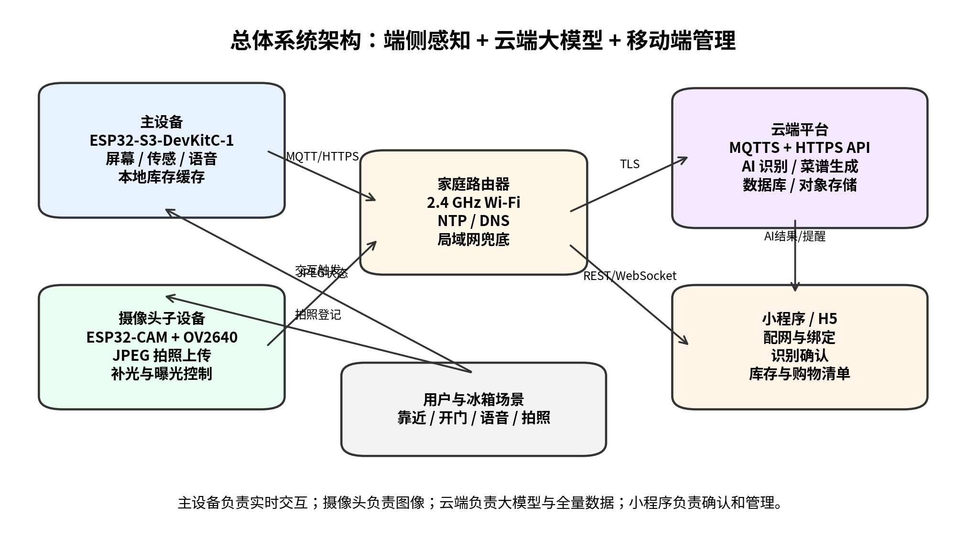
图1 总体系统架构图

3.2 技术路线总览
表3 技术路线总览
层级 | 核心技术 | 本方案选择 | 原因
感知层 | PIR、光照、IMU、麦克风、摄像头 | PIR+BH1750/ADC 光敏+MPU6050/ICM-42688+I2S 麦克风+ESP32-CAM | 覆盖靠近、开门、语音、拍照四类输入
边缘层 | ESP-IDF、FreeRTOS、LVGL、ESP-SR | 主控 ESP32-S3 运行多任务，显示与网络解耦 | 生态成熟，满足竞赛乐鑫平台要求
通信层 | Wi-Fi、MQTT、HTTPS、BLE/SoftAP 配网 | MQTT 传状态/命令，HTTPS 传图片和大任务 | 低延迟与大对象传输分离
数据层 | NVS、LittleFS、ESP32-CAM TF 卡、云端 SQL、对象存储 | 主控存结构化库存、位置和提醒；摄像头 TF 卡存图片与上传队列；云端保存全量数据 | 兼顾离线可用、大文件缓存和数据一致性
AI层 | 多模态 LLM、ASR、NLU、规则后处理 | 云端调用，结构化 JSON 返回 | 端侧算力有限，云端更适合复杂推理
交互层 | LVGL GUI、小程序、语音 | 屏幕即时反馈，小程序深度管理 | 厨房场景下减少手机依赖

3.3 端云协同原则
本方案采用“端侧负责确定性、云端负责智能性”的分工。端侧必须本地完成的功能包括门开合判断、临期缓存展示、离线库存摘要、食材存储位置显示、屏幕状态与基础定时器；摄像头子设备必须本地完成图片落盘、上传队列和失败重试；云端完成的功能包括图像识别、复杂语义理解、菜谱生成、营养分析和跨设备同步。这样既避免了 ESP32-S3 运行大型模型的不可行性，也保证了厨房交互的即时性和断网可用性。
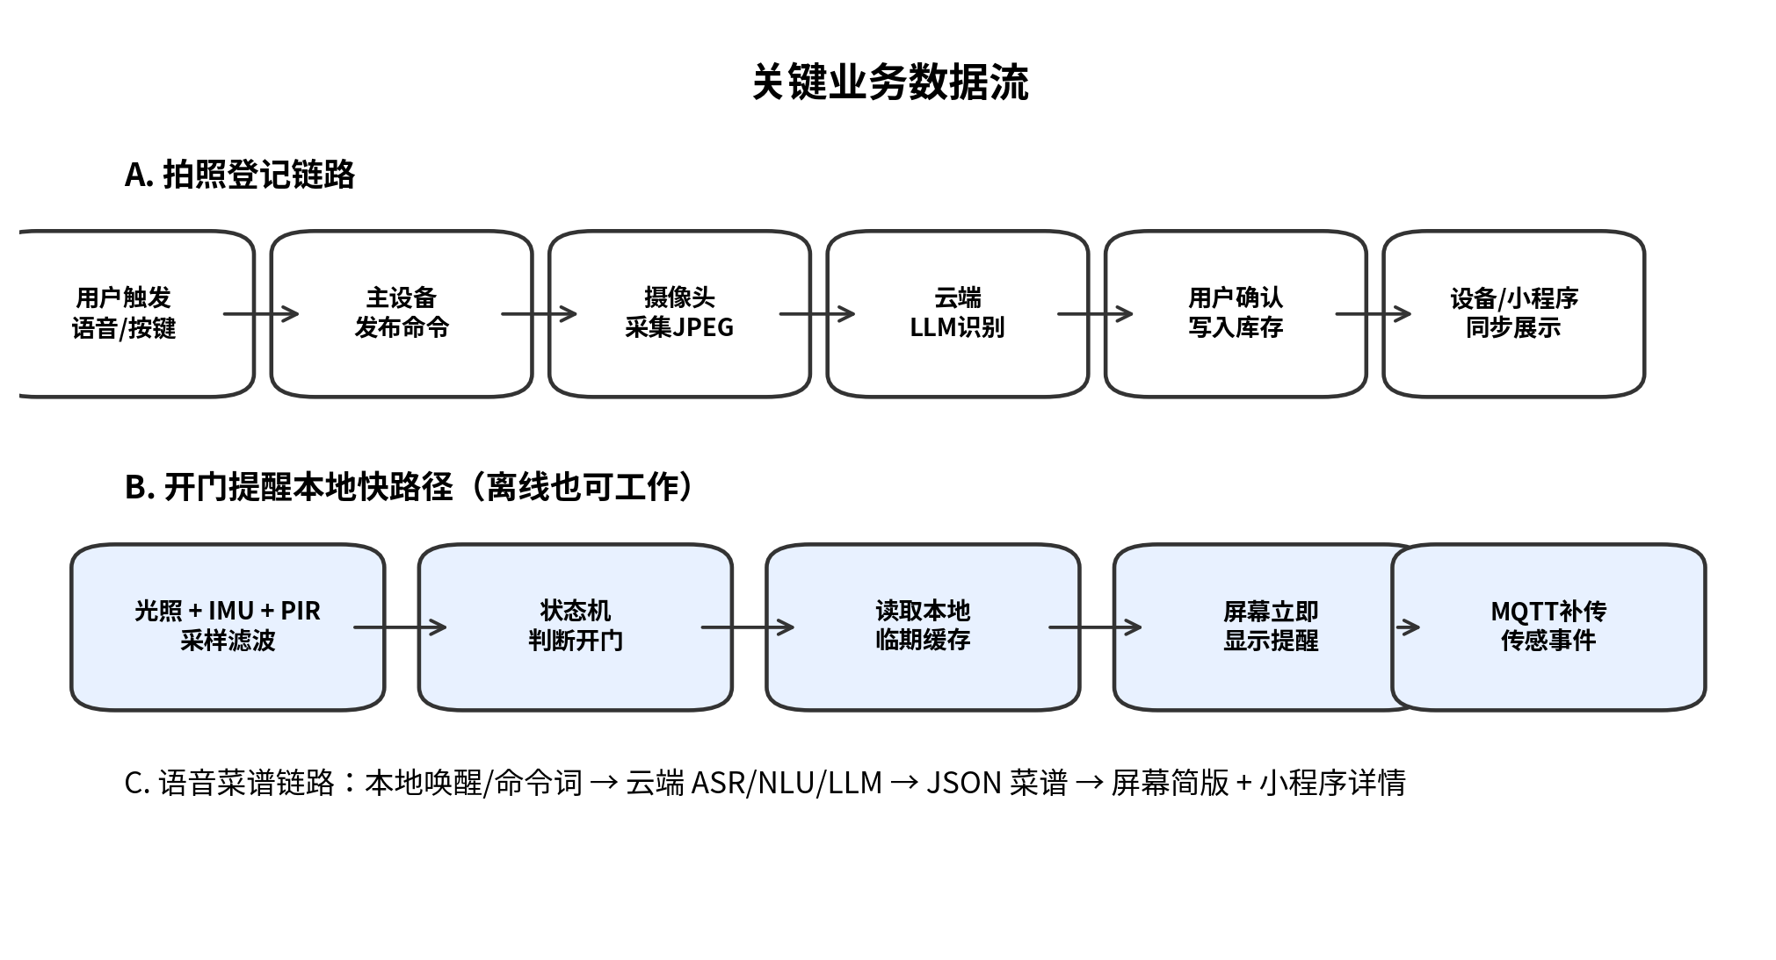
图2 关键业务数据流与时序图

4 硬件系统设计

4.1 主控开发板
主控采用 ESP32-S3-DevKitC-1 N8R8。N8R8 版本对应 8 MB Flash 与 8 MB PSRAM，适合需要屏幕 GUI、网络协议栈、少量语音命令和本地缓存的 AIoT 作品。开发阶段使用 DevKitC-1 的排针跳线快速验证，后续可将原理图迁移至自制 PCB。
ESP32-S3 的优势在于：2.4 GHz Wi-Fi 与 Bluetooth LE 集成、双核 LX7 处理器、丰富 GPIO、SPI/I2C/I2S/USB/LCD 等外设，以及与 ESP-IDF、LVGL、ESP-SR、esp_lcd、esp_mqtt 等组件的配套生态。

4.2 屏幕方案
屏幕按已选定的“4 寸方形 720×720 20pin QSPI/SPI 屏”设计。720×720 RGB565 全帧缓存约为 720×720×2=1,036,800 字节，虽然可放入 8 MB PSRAM，但 SPI/QSPI 刷屏时更推荐使用 LVGL 局部刷新和行缓冲，而不是频繁整屏刷新。建议首版 Demo 采用 20~40 行双缓冲：20 行双缓冲约 57.6 KB，40 行双缓冲约 115.2 KB，可显著降低内部 SRAM 压力。
屏幕驱动 IC 需以商家资料为准。若屏幕采用 TR230S/类似 QSPI 转接方案或定制初始化表，优先向商家索取：20pin 引脚定义、供电电压、背光电流、复位时序、初始化命令、像素格式、最大 SPI/QSPI 时钟、是否带触摸、TE 引脚用法。若驱动资料不完整，需预留 1~2 天用于逻辑分析仪抓取和调试。
表4 屏幕驱动关键参数建议
项目 | 建议值/做法 | 理由
像素格式 | RGB565，16 bit/pixel | 减少传输量，LVGL 与 esp_lcd 支持成熟
刷新方式 | LVGL invalidate 区域刷新；不做全屏视频 | 保证 ESP32-S3 + Wi-Fi 同时运行稳定
行缓冲 | 20~40 行双缓冲，优先内部 SRAM/DMA-capable 内存 | 降低 PSRAM 到 SRAM 复制压力
总线 | QSPI 优先，SPI 作为保底模式 | 720×720 屏幕使用单线 SPI 刷新压力较大
背光 | PWM 调光，夜间自动降低亮度或关闭 | 降低功耗并改善夜间体验
触摸 | 若有触摸控制器，则挂 I2C0，与传感器共总线 | 减少 GPIO 占用

4.3 摄像头子设备与 TF 卡媒体缓存
摄像头采用 ESP32-CAM，建议作为独立 Wi-Fi 子设备，而不是直接接入主控排线。原因是主控已经承担 720×720 屏幕、语音、传感器和 MQTT 任务，若再接并口摄像头会造成 GPIO、PSRAM 和实时性压力。ESP32-CAM 负责 OV2640 图像采集、JPEG 压缩、补光、上传和状态上报；主设备通过 MQTT 发布 capture 命令即可。
物理安装建议采用“外置可调角度小夹具”：摄像头放在冰箱外侧上沿或门侧，用户登记时把食材放到视野中拍照。若将摄像头长期放入冰箱内部，需要解决金属腔体 Wi-Fi 衰减、冷凝水、低温、食品卫生和供电走线问题，首版 Demo 不建议这样做。
本次硬件条件中，ESP32-CAM 支持 microSD/TF 卡，而主控 ESP32-S3-DevKitC-1 N8R8 不带 TF 卡槽。因此，系统不把 TF 卡设计为主控的直接扩展盘，而是把 ESP32-CAM 定义为“摄像头 + 本地媒体缓存子节点”。主控通过 MQTT/HTTP 下发 capture 命令，ESP32-CAM 拍照后先写入 TF 卡，再上传云端或在断网时进入待上传队列。
这种分工可以避免两个主机同时访问同一张 TF 卡造成总线冲突，也能减少主控 Flash 写入压力。主控只保存图片索引、识别状态和最终库存结果；图片本体、拍照元数据和上传重试状态由 ESP32-CAM 的 TF 卡保存。
表 4-1 ESP32-CAM TF 卡使用设计
存储内容 | 路径/文件 | 保留策略 | 用途
JPEG 原图 | /fridge_cam/images/{image_id}.jpg | 默认保留 50~200 张或 7 天，循环覆盖 | 云端识别失败或断网后补传
图片元数据 | /fridge_cam/meta/{image_id}.json | 与 JPEG 同步删除 | 记录拍摄时间、分辨率、sha256、曝光和任务类型
上传队列 | /fridge_cam/queue/upload_queue.jsonl | 上传成功后标记 done，失败保留 retry_count | 断网恢复后按顺序补传
识别结果备份 | /fridge_cam/result/{image_id}.json | 可选保留最近结果 | 便于演示复盘和故障定位
摄像头日志 | /fridge_cam/log/cam_YYYYMMDD.log | 限制大小，滚动删除 | 记录拍照、挂载、上传和错误信息

4.4 传感器与音频模块
表5 传感器与外设选型建议
模块 | 建议器件/接口 | 用途 | 注意事项
光照传感器 | BH1750/I2C 或 GL5528+ADC | 检测冰箱开门光照突变、环境日夜判断 | I2C 更稳定；光敏电阻成本更低但需标定
六轴 IMU | MPU6050/ICM-42688/I2C | 检测冰箱门角度变化、振动和姿态 | 需做零偏校准和低通滤波
人体感应 | PIR 数字输出 | 判断有人靠近，唤醒屏幕 | PIR 对静止人体不敏感，可选毫米波模块升级
麦克风 | INMP441/ICS-43434 I2S | 本地唤醒词、命令词或云端语音输入 | 远离屏幕背光电源噪声，外壳开声孔
蜂鸣器/小喇叭 | PWM 蜂鸣器或 I2S DAC+功放 | 定时器和提醒音 | 首版可用蜂鸣器降低复杂度
温湿度可选 | SHT30/I2C | 辅助判断环境、冷凝风险 | 不是核心验收项，可后续扩展
霍尔/干簧管可选 | 数字输入 | 增强门开合判断 | 若允许加小磁铁，可靠性最高

4.5 引脚分配建议
以下为面向 ESP32-S3-DevKitC-1 N8R8 的建议引脚表。实际接线需结合所购屏幕 20pin 定义校验；GPIO35、GPIO36、GPIO37 在部分 N8R8 开发板上被内部 Flash/PSRAM 占用，方案中不使用。GPIO0、GPIO45、GPIO46 等启动相关或特殊管脚尽量不接会影响上电电平的外设。
表6 主设备建议引脚分配
功能 | GPIO | 接口 | 说明
LCD_CS | GPIO10 | QSPI/SPI | 屏幕片选，必须保留
LCD_SCLK | GPIO12 | QSPI/SPI | 屏幕时钟
LCD_D0/MOSI | GPIO11 | QSPI | 数据线0
LCD_D1/MISO | GPIO13 | QSPI | 数据线1
LCD_D2/WP | GPIO14 | QSPI | 数据线2
LCD_D3/HD | GPIO9 | QSPI | 数据线3
LCD_RST | GPIO8 | GPIO | 屏幕硬复位
LCD_BL | GPIO7 | PWM | 背光 PWM 调光
LCD_TE | GPIO6 | GPIO中断 | 可选，防撕裂/同步刷新
I2C_SDA | GPIO4 | I2C0 | 光照、IMU、触摸共用
I2C_SCL | GPIO5 | I2C0 | 上拉 4.7kΩ 到 3.3V
PIR_OUT | GPIO1 | GPIO/RTC | 靠近唤醒输入
MIC_BCLK | GPIO40 | I2S | 数字麦克风位时钟
MIC_WS | GPIO41 | I2S | 左右声道选择
MIC_DIN | GPIO42 | I2S | 麦克风数据输入
BUZZER | GPIO47 | LEDC/PWM | 蜂鸣器或提醒音
触摸INT | GPIO15 | GPIO中断 | 若屏幕带触摸
调试串口 | GPIO43/44 | UART0 | 保留 USB-UART 下载调试

4.6 电源与结构
竞赛 Demo 建议使用 5 V/2 A USB 电源供电，确保屏幕背光、Wi-Fi 峰值、ESP32-CAM 补光和传感器同时工作时不会掉电。若加入锂电池，需要 3.7 V 锂电池、充电管理、升压/降压电源路径和电量采样；但 DevKitC-1 开发板本身含 LDO、电源灯和 USB 转串口芯片，深睡功耗不代表最终产品功耗，因此电池续航不建议作为初赛关键卖点。
结构上采用 3D 打印外壳 + 磁吸背板。天线区域需离冰箱金属面至少 5~8 mm，可用塑料垫高柱或外壳凸台，避免 Wi-Fi 信号显著衰减。屏幕正面保留麦克风声孔和 PIR 透镜窗口；背面磁铁不得压住模组天线。ESP32-CAM 可做成小夹具或独立模块，使用同一家庭 Wi-Fi 与云端通信。

5 嵌入式软件设计

5.1 软件栈
主设备固件建议基于 ESP-IDF v5.x 开发，理由是乐鑫官方组件、esp_lcd、esp_mqtt、NVS、OTA、Wi-Fi 配网、ESP-SR 等在 ESP-IDF 下支持更完整。Arduino 可用于快速验证屏幕或传感器，但最终集成建议转入 ESP-IDF，以便管理多任务、分区表、TLS 证书、OTA 和异常日志。
表7 主设备软件组件
组件 | 职责 | 关键配置
FreeRTOS | 多任务调度、队列、事件组、软件定时器 | GUI 与网络任务分核/分优先级
LVGL | 屏幕 UI、动画、卡片、图标 | 局部刷新、20~40 行双缓冲、图片资源压缩
esp_lcd | SPI/QSPI 屏幕 IO 与面板驱动 | pclk_hz、trans_queue_depth、max_transfer_sz
esp_wifi | STA 模式联网、自动重连 | 仅 2.4 GHz；保存多个 SSID 可选
esp_mqtt | 设备状态、命令、云端结果下发 | MQTTS、QoS1、遗嘱消息
esp_http_client | HTTPS REST、图片任务、OTA 下载 | 证书校验、超时和重试
NVS | Wi-Fi 凭证、设备证书、用户偏好 | 启用 NVS 加密可选
LittleFS/SPIFFS | UI 资源、库存缓存、事件队列 | 断电安全写入、循环日志
ESP-SR | 唤醒词与命令词识别 | 首版可只做命令词，复杂语义走云端

5.2 任务划分
表8 FreeRTOS 任务设计
任务 | 优先级建议 | 周期/触发 | 职责
gui_task | 高 | LVGL tick/事件驱动 | 渲染页面、处理动画、显示队列消息
sensor_task | 中高 | 20~50 Hz | 读取光照、IMU、PIR，滤波并发布事件
state_task | 高 | 事件驱动 | 门开合/靠近/夜间状态机，生成提醒
net_task | 中 | MQTT事件 | 联网、MQTT、心跳、重连
storage_task | 中低 | 异步队列 | 库存缓存、事件日志、断网补传队列
audio_task | 中高 | I2S DMA | 唤醒词、命令词、录音片段
ai_task | 中 | 任务队列 | 向云端提交 AI 任务、解析 JSON 结果
ota_task | 低 | 夜间/手动 | 检查固件、下载、校验和回滚
watchdog_task | 中 | 5 s | 内存水位、任务看门狗、异常上报

5.3 情境感知状态机
状态机是本作品“有灵魂”的关键。它把传感器数据转化为用户可理解的情境：无人时不打扰，有人靠近时亮屏，开门时提示临期食材，关门后记录一次开门事件，夜间进入低功耗，断网时显示离线状态但保留本地提醒。
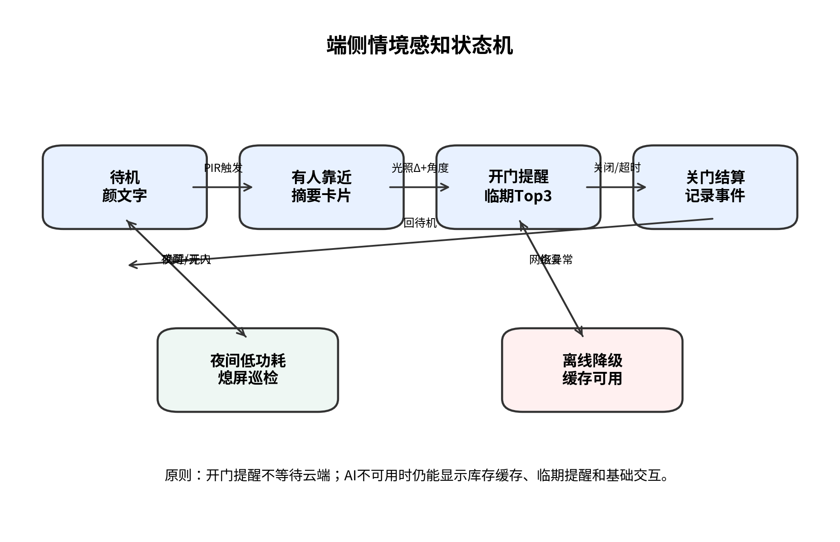
图3 端侧情境感知状态机

5.4 摄像头固件
ESP32-CAM 固件建议独立工程维护，包含 camera_init、capture_jpeg、sdcard_manager、wifi_manager、mqtt_client、https_uploader 和 led_control 模块。拍照前先进行 1~2 帧预热，固定图像尺寸为 VGA/SVGA 或 UXGA JPEG 低压缩率，优先保证食材可识别而不是追求高帧率。由于本次购买的 ESP32-CAM 支持 TF 卡扩展，摄像头端在拍照后先将 JPEG、metadata.json 和 upload_queue.jsonl 写入 TF 卡，再执行 HTTPS 上传；上传失败时图片不丢失，网络恢复后按队列补传。主控 ESP32-S3 不直接保存大图，只保存 image_id、识别状态和库存结果。
表9 摄像头拍照参数建议
参数 | 建议值 | 说明
分辨率 | SVGA 800×600 或 UXGA 1600×1200 | Demo 识别优先，视网络与内存调整
格式 | JPEG | 减少传输量并适合多模态模型输入
质量 | 10~16 | 数字越小质量越高，按带宽折中
补光 | 拍照前 300 ms 打开，拍照后关闭 | 减少冰箱/厨房弱光影响
上传方式 | HTTPS POST 到对象存储或后端 API | 避免主控转发大图片
控制方式 | MQTT capture 命令 + image_ready 事件 | 与主设备解耦
本地缓存 | TF 卡保存 JPEG、metadata.json、upload_queue.jsonl | 主控不存大图；断网、上传失败或云端识别失败时可重试

6 数据传输与网络连接方案

6.1 配网与设备绑定
首次使用时，主设备与摄像头设备分别进入配网模式。主设备优先使用 BLE Provisioning；ESP32-CAM 若开发复杂度受限，可先使用 SoftAP 配网。配网成功后，两个设备都获得 household_id、device_id、device_secret，并连接同一云端 MQTT Broker。小程序负责把两个 device_id 绑定到同一家庭。摄像头子设备还会初始化 TF 卡目录结构，创建 /fridge_cam/images、/fridge_cam/meta、/fridge_cam/queue 三类目录，用于图片、元数据和待上传任务。
表10 首次配网流程
步骤 | 主设备 | 摄像头子设备 | 小程序/云端
1 | 长按按键进入配网，显示二维码/配网码 | 上电进入 SoftAP 或等待配网 | 扫描设备二维码，创建家庭
2 | 通过 BLE 接收 SSID、密码、绑定 token | 通过 SoftAP 接收同一 SSID、密码、绑定 token | 向云端申请 device_secret
3 | 连接 Wi-Fi，NTP 校时，连接 MQTTS | 连接 Wi-Fi，连接 MQTTS | 完成设备绑定并写入家庭关系
4 | 显示“配网成功”与信号强度 | 发布 online 状态 | 小程序显示主设备与摄像头均在线

6.2 通信协议分工
本方案采用 MQTT + HTTPS 的组合。MQTT 适合状态、命令、提醒和 AI 结果下发，特点是连接保持、延迟低、主题清晰；HTTPS 适合图片上传、批量同步、OTA 和需要强一致响应的 REST 操作。设备与云端均采用 TLS；Demo 阶段可用自建 Mosquitto + Nginx/后端服务，若使用云平台则按其设备接入规范适配。
表11 MQTT 主题设计
方向 | Topic | Payload 摘要 | QoS
设备上报 | fridge/{home_id}/{device_id}/state | 在线状态、电量、Wi-Fi RSSI、页面状态 | 1
传感事件 | fridge/{home_id}/{device_id}/sensor | door_state、lux、angle、pir、timestamp | 1
库存变更 | fridge/{home_id}/{device_id}/inventory/event | add/update/delete/consume 事件 | 1
云端命令 | fridge/{home_id}/{device_id}/cmd | capture、show_card、start_timer、ota_check | 1
摄像头结果 | fridge/{home_id}/{cam_id}/image_ready | image_id、url、local_sd_path、queued、sha256、capture_meta | 1
AI 结果 | fridge/{home_id}/{device_id}/ai/result | job_id、task_type、result_json、confidence | 1
错误日志 | fridge/{home_id}/{device_id}/error | error_code、stack、free_heap、context | 0/1

6.3 数据可靠性机制
- 消息 ID：所有库存事件、传感事件和 AI 任务都带 event_id/job_id，云端按 ID 去重。
- 本地队列：断网时写入 LittleFS 的 pending_queue.jsonl，最多保留 200 条关键事件，恢复后按时间顺序补传。
- 幂等操作：库存新增/删除使用 event_id 幂等；数量修改使用 version 字段避免覆盖。
- 重试策略：MQTT 自动重连采用指数退避，HTTPS 上传最多重试 3 次；图片上传失败时提示用户重新拍摄或稍后上传。
- 时间同步：启动后进行 SNTP 校时；未校时时使用单调时钟和本地偏移，云端接收后矫正。

6.4 安全设计
安全设计遵循“凭证最小暴露、传输加密、云端代调模型”的原则。设备不直接保存第三方大模型长期 API Key，而只保存设备证书或 device_secret；真正的大模型密钥放在云端后端。Wi-Fi 密码存入 NVS；正式版本可启用 NVS 加密、Flash 加密和 Secure Boot。所有 HTTPS/MQTT 连接校验证书，防止中间人攻击。

7 数据存储与数据治理方案

7.1 端侧存储
端侧存储采用“双本地存储”策略：主控 ESP32-S3 没有 TF 卡，依靠 8 MB Flash 中的 NVS/LittleFS 保存结构化业务数据，包括设备配置、库存快照、存储位置、临期提醒队列、近 7 天传感事件摘要、断网补传队列和 UI 资源；ESP32-CAM 带 TF 卡，负责保存大体积 JPEG 图片、图片元数据、上传队列和识别结果备份。主控不保存全量历史图片和长期菜谱，但必须保存可离线使用的库存数据，保证断网时仍能显示“冰箱里有什么、在哪里、哪些快过期”。
表12 ESP32-S3 端侧分区建议（8 MB Flash）
分区 | 类型 | 建议大小 | 用途
nvs | data/nvs | 32 KB~64 KB | Wi-Fi、设备凭证、用户偏好
otadata | data/ota | 8 KB | OTA 启动选择与回滚信息
phy_init | data/phy | 4 KB | 射频校准数据
ota_0 | app/ota_0 | 约 2.25 MB | 主固件 A
ota_1 | app/ota_1 | 约 2.25 MB | 主固件 B
assets | data/littlefs | 约 1.5 MB | 字体子集、图标、颜文字、音效
cache | data/littlefs | 约 704 KB | 库存缓存、位置数据、提醒队列、断网事件和少量日志
coredump | data/coredump | 64 KB | 异常转储，可选

7.2 本地数据结构
表13 端侧核心缓存结构
文件/命名空间 | 内容 | 刷新策略
nvs: device_cfg | device_id、home_id、mqtt_uri、证书版本、屏幕方向 | 配网或云端下发配置时更新
nvs: user_pref | 亮度、提醒音量、夜间免打扰、家庭口味 | 用户设置时更新
cache/inventory_snapshot.json | 最近库存摘要：item_id、name、qty、unit、expire_date、storage_location、version | 云端确认后整体替换；本地操作先写事件再更新快照，最多保留 100~300 项
cache/reminder_queue.json | 未来 7 天提醒卡片 | 每日凌晨或库存变化后更新
cache/pending_queue.jsonl | 断网待补传事件 | 先进先出，成功后删除
cache/sensor_daily.bin | 聚合后的传感器统计 | 每小时追加，超过 7 天滚动删除
cache/location_schema.json | 冰箱空间模板：九宫格、四宫格、单位置、区域名称和格子标签 | 首次绑定或用户修改冰箱布局时更新
cache/inventory_events.jsonl | 新增、消耗、删除、修正、移动位置等本地事件 | 断网时追加，恢复后按 event_id 幂等补传
ESP32-CAM:/fridge_cam/images | TF 卡图片目录：JPEG 原图，按 image_id 命名 | 循环覆盖，默认保留最近 50~200 张或 7 天
ESP32-CAM:/fridge_cam/queue/upload_queue.jsonl | TF 卡上传队列：image_id、sha256、size、status、retry_count | 上传成功后标记 done；失败指数退避重试

7.3 库存存储位置模型
为了让用户不仅知道“冰箱里有什么”，还知道“东西放在哪里”，本方案在库存数据中加入 storage_location 字段。位置模型采用“区域 + 模板 + 多选格子 + 人类可读标签”的结构，既能适配普通冰箱不同隔层，也便于在小程序中以九宫格、四宫格和单位置三种方式快速选择。
推荐设计为三级：第一层是存储区域，例如冷藏主仓、冷冻室、门架、抽屉、专属盒；第二层是空间模板，例如 grid_9、grid_4、single；第三层是具体格子数组，例如九宫格 A1~C3、四宫格 Q1~Q4 或 single。九宫格和四宫格均支持多选，适合一袋蔬菜、长条食材或一组同类食材跨多个格子的情况；单位置适合牛奶门架、鸡蛋槽、黄油盒等固定位置。
表 7-1 存储位置字段设计
字段 | 示例 | 含义 | 端侧是否保存
storage_area | fridge_main | 存储区域：冷藏主仓/冷冻室/门架/抽屉/其他 | 保存
storage_mode | grid_9 | 位置模板：grid_9、grid_4、single、custom | 保存
storage_cells | ["A2","A3"] | 格子数组，九宫格/四宫格可多选 | 保存
storage_label | 冷藏九宫格-上中/上右 | 给屏幕和小程序显示的中文位置 | 保存
storage_source | miniapp_confirm | 来源：手动、小程序确认、相机建议、规则默认 | 保存
storage_confidence | 1.0 | 位置来源可信度，手动选择最高 | 可选
表 7-2 位置模板编码示例
模板 | 格子编码 | 适用位置 | 交互方式
九宫格 grid_9 | A1/A2/A3；B1/B2/B3；C1/C2/C3 | 冷藏主仓、大隔层、展示冰箱正面区域 | 小程序可多选；屏幕只显示中文标签
四宫格 grid_4 | Q1/Q2；Q3/Q4 | 冷冻层、抽屉、保鲜盒、大号收纳盒 | 适合快速选择左上/右上/左下/右下
单位置 single | single 或 door_1/egg_box/milk_slot | 门架、鸡蛋槽、饮料格、黄油盒 | 一键选择，无需格子多选
自定义 custom | 用户自定义字符串或坐标 | 特殊冰箱布局或后续产品化版本 | 作为高级配置，不作为初赛核心功能
本地 inventory_snapshot.json 中建议直接嵌入 storage_location 对象，例如：
{
"item_id": "tomato_001",
"name": "番茄",
"quantity": 3,
"unit": "个",
"expire_date": "2026-04-25",
"storage_location": {
"area": "fridge_main",
"mode": "grid_9",
"cells": ["B2", "B3"],
"label": "冷藏九宫格-中间/中右",
"source": "miniapp_confirm"
},
"version": 18,
"last_sync": "2026-04-20T19:35:00+08:00"
}
交互上，拍照识别只负责识别食材和数量，不强制自动判断存储位置；位置由小程序确认页或屏幕简化选择完成。对于大型食材，用户可一次勾选多个格子；对于同名食材，系统以“名称 + 到期日 + 存储位置”作为默认批次区分条件，从而避免把不同位置的同类食材错误合并。

7.4 云端数据模型
云端建议使用 PostgreSQL；若 Demo 部署在轻量服务器，也可先用 SQLite + SQLAlchemy，后续迁移到 PostgreSQL。图片保存到对象存储（MinIO、S3、OSS 或云平台对象存储），数据库只保存 URI、哈希和有效期。
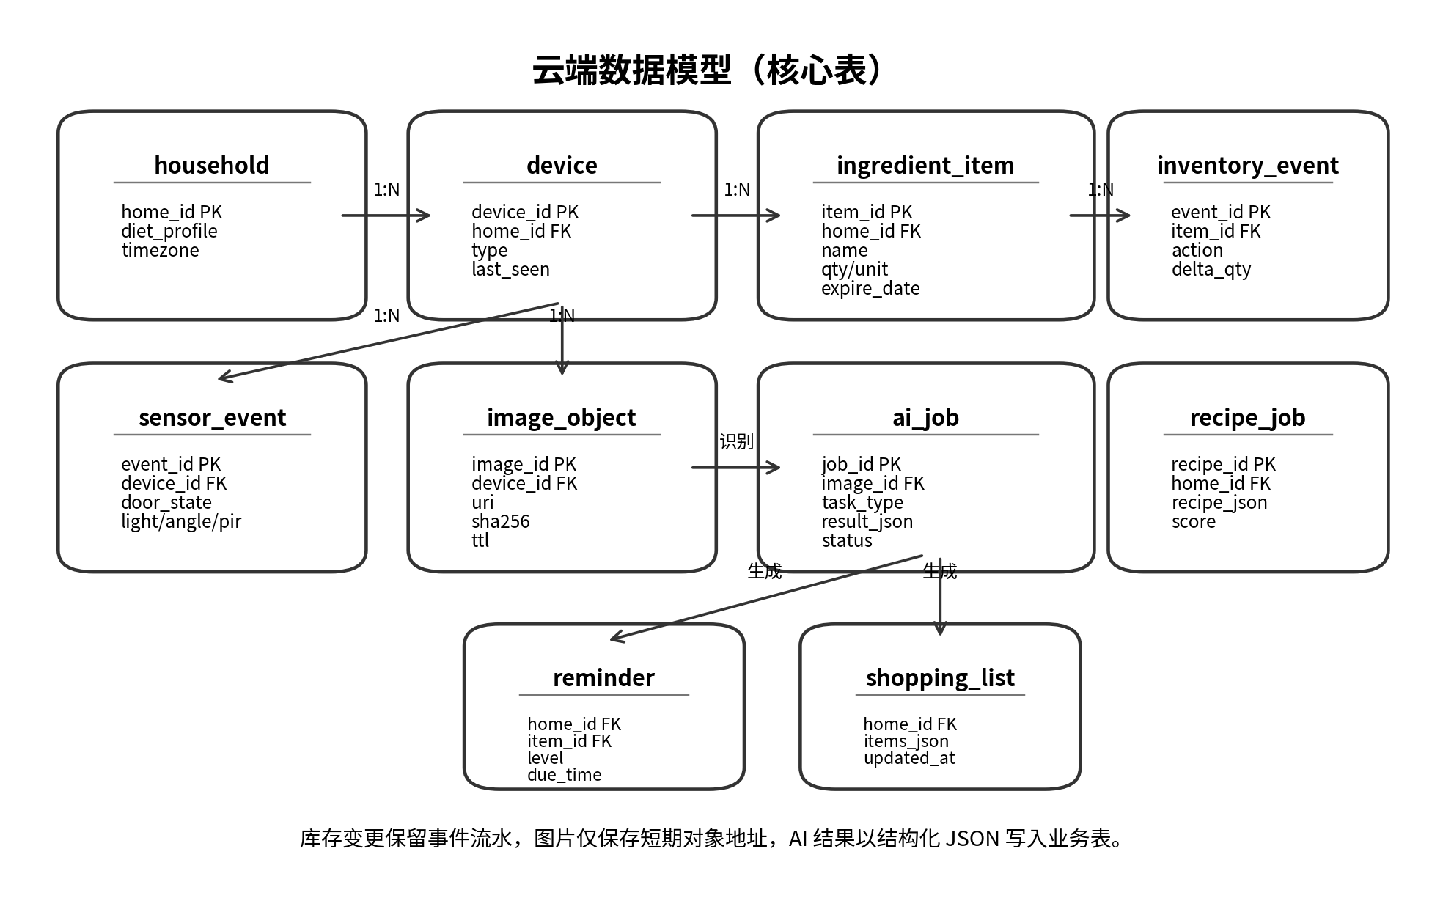
图4 云端数据模型 ER 简图
表14 ingredient_item 表字段建议
字段 | 类型 | 说明
item_id | UUID | 食材唯一 ID
home_id | UUID | 所属家庭
canonical_name | VARCHAR | 规范化名称，如“番茄”
display_name | VARCHAR | 用户显示名，如“小番茄”
category | VARCHAR | 蔬菜/肉类/乳制品/调味品等
quantity_value | NUMERIC | 数量
unit | VARCHAR | 个/克/盒/袋/份
expire_date | DATE | 预计到期日
freshness_level | INT | 0正常、1临期、2过期
source | VARCHAR | image/voice/manual/import
confidence | NUMERIC | 识别置信度
status | VARCHAR | active/consumed/discarded
version | INT | 乐观锁版本
storage_area | VARCHAR | 存储区域，如 fridge_main/freezer/door_shelf/drawer/other
storage_mode | VARCHAR | 位置模板：single/grid_4/grid_9/custom
storage_cells | JSONB/TEXT | 多选格子数组，如 ["A2","A3"] 或 ["single"]
storage_label | VARCHAR | 人类可读位置，如“冷藏室九宫格-上中/上右”
storage_source | VARCHAR | manual/miniapp_confirm/camera_suggest/rule_default

7.5 数据治理与隐私
- 图片默认保存 7 天，仅用于识别回溯和调试；用户可在小程序中关闭图片保存，仅保存识别结果。
- 所有 AI 请求记录 prompt_version 和模型版本，便于复现实验结果；不在日志中保存 Wi-Fi 密码和完整 token。
- 对食材名称做规范化映射，避免“西红柿/番茄”“土豆/马铃薯”重复入库。
- 用户可导出库存数据和清空家庭数据；删除时同时删除对象存储图片。
- 对摄像头拍照设置明显提示和物理遮挡开关，降低隐私担忧。

8 云端服务与大模型方案

8.1 云端服务架构
云端后端可采用 FastAPI/Node.js + MQTT Broker + 数据库 + 对象存储 + AI Adapter 的结构。AI Adapter 统一封装火山引擎边缘大模型网关、豆包/通义/其他多模态模型或自建推理服务，端侧不感知具体模型供应商。
表15 云端微服务划分
服务 | 职责 | 接口
device-service | 设备注册、绑定、证书、心跳、OTA 版本 | REST + MQTT
inventory-service | 库存 CRUD、事件入库、临期计算、购物清单 | REST + MQTT
ai-service | 图像识别、语音语义、菜谱生成、结果校验 | REST/Queue
media-service | 图片上传、缩略图、对象存储生命周期 | REST
notification-service | 提醒策略、微信/小程序订阅消息、设备下发 | MQTT + App Push
admin/debug | 日志查看、模型评估、设备异常追踪 | Web 控制台

8.2 多模态食材识别流程
食材识别不直接把 LLM 输出写入库存，而采用“识别—规范化—规则补全—用户确认—入库”五步。LLM 负责从图片中识别候选食材、数量、包装状态和置信度；后端再通过食材词典统一名称，并根据保质期规则表估算默认到期日；低置信度或高风险项必须让用户确认。
表16 食材识别后处理规则
规则 | 处理方式
置信度 < 0.65 | 标记为待确认，不自动入库
数量缺失 | 默认数量为 1，单位按类别选择“个/份/袋/盒”，并提示用户修改
无法判断生产日期 | 使用“登记日期 + 类别默认保质期”估算，并显示“估算”标签
识别到包装食品 | 优先提示用户拍摄包装日期/条码，或手动填写到期日
同名食材已存在 | 询问合并还是新增批次；不同到期日或不同存储位置默认保留多个批次；位置相同且到期日接近时可建议合并
疑似非食材/人物/敏感图片 | 拒绝入库并提示重新拍摄

8.3 LLM 输出 JSON 约束
所有 LLM 响应必须返回 JSON，端侧只解析白名单字段。若 JSON 解析失败或缺少关键字段，则云端重试一次；仍失败则返回“需要人工确认”。下面是食材识别任务的目标结构。
{
"task_type": "ingredient_recognition",
"image_id": "img_20260420_0001",
"items": [
{
"name": "番茄",
"category": "蔬菜",
"quantity_value": 3,
"unit": "个",
"confidence": 0.86,
"storage_advice": "冷藏，建议3天内食用",
"estimated_shelf_life_days": 5
}
],
"need_user_confirmation": true,
"warning": "未识别到生产日期，保质期为估算值"
}
说明：AI 食材识别结果不直接决定 storage_location。若模型能够根据拍照场景给出“可能在门架/冷藏层”的建议，可写入 location_suggestion；最终入库字段 storage_location 仍以用户在确认页选择为准。这样能避免视觉模型误判位置导致库存记录混乱。

8.4 菜谱推荐与营养分析
菜谱推荐输入包括库存、临期优先级、用户偏好、忌口、烹饪时间、厨房工具和目标人数。输出不应只给“好吃的菜名”，而要包含使用哪些库存、消耗多少、还缺什么、步骤、预计时间、营养倾向和替代方案。
表17 菜谱推荐评分因子
因子 | 权重建议 | 说明
临期消耗 | 35% | 优先使用 0~2 天内临期食材
库存覆盖率 | 25% | 尽量少买新食材
烹饪时间 | 15% | 匹配“10分钟快手菜/晚餐”等需求
营养均衡 | 15% | 蛋白质、蔬菜、主食搭配
用户偏好 | 10% | 口味、过敏、宗教/健康限制

8.5 语音交互策略
端侧先做唤醒词或少量命令词识别，例如“冰箱小精灵”“新增食材”“开始拍照”“计时八分钟”。复杂句子如“用剩下的菠菜和鸡蛋给我推荐一道晚餐”上传云端 ASR/NLU 处理。这样能显著降低端侧模型、内存和调参压力，同时保留关键交互的即时性。

9 移动端与用户交互方案
移动端首版可以使用微信小程序、H5 网页或 Flutter App。竞赛阶段推荐 H5/微信小程序：开发成本低，便于评委现场扫码体验。移动端主要负责配网、食材确认、库存查看、购物清单、偏好设置、日志与设备管理。
表18 移动端页面设计
页面 | 功能 | 关键交互
首页 | 今日临期、推荐菜谱、设备在线状态 | 点击卡片进入详情
库存页 | 按类别/到期日/存储位置查看，支持搜索、批量删除和位置移动 | 滑动修改数量；点击位置标签进入九宫格/四宫格/单位置选择
确认页 | 展示 AI 识别候选项、数量、到期日和建议存储位置 | 勾选、改名、改数量、改到期日、选择九宫格/四宫格/单位置
菜谱页 | 菜谱详情、缺失食材、步骤 | 一键加入购物清单
购物清单 | 按超市动线或类别排序 | 勾选已购买，回写库存
设置页 | 配网、提醒、隐私、家庭成员、OTA | 重置设备和导出数据

主设备屏幕负责短内容、高频提醒和情绪化反馈；移动端负责长内容、确认和历史管理。二者避免功能重复，而是形成互补。

10 多传感器融合与关键算法

10.1 门开合识别算法
门开合识别采用光照突变和 IMU 姿态变化的双条件，并用 PIR/时间段作为上下文。单独使用光照会受厨房灯开关影响，单独使用 IMU 会受用户触碰/震动影响，两者结合可明显降低误判。
表19 门开合判定阈值初值
特征 | 建议初值 | 含义
light_delta | 1 s 内 lux 增量 > 80 或相对增幅 > 60% | 门打开后环境光/冰箱灯变化
angle_delta | 2 s 内绕竖直轴/门轴角度变化 > 15°~30° | 冰箱门体姿态变化
vibration_peak | 加速度模长短时峰值 > 0.15 g | 开门/关门动作冲击
pir_hold | PIR 触发后保持 10~20 s | 有人在冰箱前
debounce | 状态切换最小间隔 800 ms | 避免抖动
night_mode | 环境 lux 长时间低且无 PIR | 自动熄屏与低频巡检

融合算法以状态机为主，不建议首版上复杂机器学习模型。开发时采集 50~100 次开门/关门/路过/厨房开灯样本，离线画出 lux、angle、accel 曲线后调整阈值；最终在代码中保留远程下发阈值配置能力。

10.2 临期提醒优先级
提醒优先级不仅看 expire_date，还要考虑数量、类别风险、用户最近是否已经提醒过、该食材是否出现在推荐菜谱中。建议使用可解释的评分函数，便于答辩说明。
priority = 0
priority += max(0, 100 - days_to_expire * 25) # 越临期分越高
priority += category_risk_weight # 肉类/乳制品更高
priority += quantity_weight # 数量多时提醒更明显
priority -= recent_reminded_penalty # 避免重复打扰
priority += recipe_match_bonus # 可被今日菜谱消耗
level = normal / soon / expired / urgent

10.3 库存一致性
库存不直接以“当前数量覆盖”作为唯一操作，而采用事件溯源思路：新增、消耗、删除、修正、移动位置都是事件。云端根据事件重建当前库存，端侧保存最新 snapshot。这样能解决主设备、小程序和云端同时修改时的冲突，并便于演示“今天消耗了哪些食材”和“这件食材从冷藏九宫格 A1 移到了门架单位置”。

11 界面与演示流程设计

11.1 屏幕页面
表20 主设备 LVGL 页面
页面 | 显示内容 | 触发条件
待机颜文字 | 表情、日期、联网状态、电量/供电状态 | 无人、正常待机
靠近欢迎页 | “今天冰箱里有 12 件食材，2 件临期” | PIR 触发
开门提醒页 | 临期 Top 3、推荐菜、剩余天数、存储位置标签 | 门打开
拍照登记页 | 拍照进度、TF 卡缓存状态、上传状态、识别候选 | 用户按键/语音/小程序触发
菜谱页 | 菜名、使用食材、步骤摘要、二维码查看详情 | 语音或小程序请求
购物清单页 | 缺货项、计划采购 | 用户切换页面
离线页 | 离线原因、本地缓存可用、重连中 | MQTT/Wi-Fi 异常
OTA页 | 版本、下载进度、重启提示 | 夜间或手动升级

11.2 Demo 剧本
为了比赛答辩稳定，建议准备一条 3~5 分钟 Demo 剧本：①设备待机显示颜文字；②人靠近后显示库存摘要；③打开冰箱门，屏幕显示“今天优先吃鸡蛋和菠菜，并标注位置：冷藏九宫格 A2、门架单位置”；④按键/语音触发拍照，ESP32-CAM 拍摄番茄和牛奶并先写入 TF 卡；⑤小程序确认识别结果、数量、到期日和存储位置，例如番茄选择“冷藏九宫格 B2/B3”，牛奶选择“门架单位置”；⑥语音询问“今晚吃什么”，屏幕显示番茄炒蛋/菠菜鸡蛋汤；⑦断网模拟，展示主控本地库存和摄像头 TF 卡图片队列仍可保存；⑧恢复网络后同步云端。
表21 现场演示准备清单
项目 | 准备内容
实物食材 | 鸡蛋、番茄、牛奶、菠菜/生菜、包装食品 1 件
网络 | 手机热点或便携路由器，提前固定 SSID 和密码
云端 | 服务器/本机后端、MQTT Broker、数据库、AI Key、备用假数据开关
硬件 | 主设备、摄像头、USB 电源、备用线、补光灯、磁吸外壳
容错 | 准备本地 Mock AI 结果，防止现场网络或模型额度异常
讲解材料 | 架构图、状态机图、数据流图、关键创新点

12 测试验收方案
表22 测试用例
编号 | 测试项 | 步骤 | 期望结果
T01 | 屏幕初始化 | 上电启动，连续切换 6 个页面 | 无花屏、无重启、无明显卡死
T02 | Wi-Fi 配网 | 清空 NVS 后重新配网 | 30 s 内连接，云端显示在线
T03 | MQTT 重连 | 断开热点 1 分钟后恢复 | 设备自动重连，补传事件
T04 | 开门识别 | 连续开关门 20 次，记录触发 | 触发率 > 90%，误触发可解释并可调阈值
T05 | 路过误触发 | 仅从冰箱前经过，不开门 | 只显示靠近页，不进入开门提醒
T06 | 拍照登记 | 拍摄 5 组常见食材 | 至少 3 组识别可用，低置信度进入确认
T07 | 语音命令 | 说新增/删除/拍照/计时命令 | 端侧或云端正确响应
T08 | 临期提醒 | 设置一项明日过期食材 | 开门时排在提醒列表前列
T09 | OTA | 上传新版本并触发升级 | 升级成功或失败自动回滚
T10 | 长稳测试 | 连续运行 4 小时 | 无内存泄漏导致重启，日志可查看

测试时建议每个版本记录固件 hash、云端 commit、屏幕驱动参数、模型名称、测试网络环境，避免“昨天能跑今天不能跑”无法复现。

13 风险分析与应对措施
表23 主要风险与应对
风险 | 影响 | 应对措施
屏幕驱动资料不完整 | 无法点亮或刷新慢 | 尽快向商家索要初始化代码；准备低分辨率/局部刷新 Demo；保留 SPI 保底模式
720×720 刷屏占用内存 | Wi-Fi 或 LVGL 崩溃 | 20 行双缓冲、降低 trans_queue_depth、减少动画、监控 heap
ESP32-CAM 弱光识别差 | 食材识别失败 | 补光、固定拍摄距离、提示用户把食材放入框内、准备 Mock 结果
云端模型延迟/额度问题 | 现场 Demo 卡顿 | 异步任务、缓存常用结果、本地备用 JSON、提前申请额度
门开合误判 | 体验不稳定 | 采集样本调阈值；加入霍尔/干簧管作为可选增强
冰箱金属影响 Wi-Fi | 掉线 | 天线远离金属面、外壳垫高、摄像头外置、使用 2.4GHz 热点
电源不稳 | 重启/棕断 | 5V 2A 供电，屏幕背光限流，ESP32-CAM 单独供电或共地
个人隐私担忧 | 用户不愿使用拍照 | 图片保存可关闭，物理遮挡，明确拍照指示灯
ESP32-CAM TF 卡读写失败或容量不足 | 图片缓存丢失、离线上传队列失效 | 启动时检测 TF 卡；使用循环覆盖；保存 metadata 与 sha256；无卡时降级为直接上传
主控本地库存与云端冲突 | 小程序、主控、云端显示不一致 | 所有变更使用 event_id、version 和 last_sync；位置移动也作为事件同步；冲突时小程序确认

14 项目实施计划、分工与成本

14.1 里程碑计划
表24 开发里程碑
阶段 | 时间建议 | 目标 | 输出物
M1 硬件点亮 | 第1周 | ESP32-S3、屏幕、I2C 传感器、ESP32-CAM 单独跑通 | 点亮屏幕视频、传感器日志、拍照样张
M2 端侧框架 | 第2周 | FreeRTOS 任务、LVGL 页面、状态机、MQTT 连接 | 端侧固件 alpha
M3 云端与存储 | 第3周 | API、数据库、对象存储、AI Adapter、库存服务 | 可调用的后端接口与小程序雏形
M4 AI 与业务闭环 | 第4周 | 拍照识别入库、菜谱生成、临期提醒闭环 | 完整业务 Demo
M5 结构与联调 | 第5周 | 磁吸外壳、稳定性、断网容错、演示视频 | 答辩实物、技术报告、视频
M6 打磨 | 答辩前 | UI 美化、参数调优、备用预案 | 最终演示包
storage_hint | grid_9/B2,B3 | 可选；小程序确认页或用户手动选择的位置建议

14.2 团队分工建议
表25 四人团队分工
角色 | 主要职责 | 交付物
硬件与结构 | 屏幕/传感器接线、电源、外壳、摄像头夹具、可靠性测试 | 接线图、BOM、外壳模型、硬件测试记录
端侧固件 | ESP-IDF、LVGL、状态机、MQTT、NVS、OTA | 主设备固件、摄像头固件、日志工具
云端与 AI | 后端 API、数据库、对象存储、模型接入、Prompt/JSON 校验 | 云端服务、数据表、AI Adapter
小程序与展示 | 配网/库存/确认/购物清单页面、答辩 PPT/视频、用户测试 | 小程序、演示脚本、说明文档

14.3 初版 BOM 估算
表26 初版 BOM 估算
类别 | 器件 | 数量 | 估算单价/备注
主控 | ESP32-S3-DevKitC-1 N8R8 | 1 | 已选定/竞赛套件或自购
显示 | 4 寸 720×720 QSPI/SPI 方形屏 | 1 | 已选定，需确认驱动资料
摄像头 | ESP32-CAM + OV2640 | 1 | 独立子设备
传感器 | BH1750 或光敏电阻模块 | 1 | 光照检测
传感器 | MPU6050/ICM-42688 六轴 IMU | 1 | 门体姿态
传感器 | PIR 人体感应模块 | 1 | 靠近唤醒
音频 | I2S MEMS 麦克风 | 1 | 语音输入
提醒 | 蜂鸣器/小喇叭 | 1 | 定时器声音
电源 | 5V 2A 电源、线材、开关 | 1套 | Demo 优先外接电源
结构 | 磁铁、3D 打印外壳、螺丝、排线 | 1套 | 磁吸安装与美化
存储 | microSD/TF 卡（8GB~16GB 即可） | 1 | 插入 ESP32-CAM，用于图片、元数据和上传队列缓存

15 结论
“冰箱小精灵”方案以普通冰箱的后装智能化为目标，围绕食材登记、临期提醒、菜谱推荐和情境交互构建完整闭环。技术上，方案充分利用 ESP32-S3 的 Wi-Fi、丰富外设和乐鑫生态，把实时性强、可确定的逻辑放在端侧，把识别和推理放在云端大模型，把重图像采集任务分配给 ESP32-CAM 子设备，从而降低主控负担并提高可行性。
该方案的核心亮点包括：多传感器融合的开门瞬时提醒、720×720 方形屏的情绪化厨房 HMI、拍照/语音/小程序三入口库存管理、主控本地库存与存储位置缓存、ESP32-CAM TF 卡图片缓存与离线补传、九宫格/四宫格/单位置的位置管理模型、结构化 LLM 输出与规则后处理、断网可用的本地提醒、适合答辩展示的端云完整链路。若按本文里程碑推进，作品可在本科竞赛周期内完成可演示原型，并具备扩展为自制 PCB、更多传感器和更完善家庭服务的空间。

参考文献
[1] 东南大学第七届物联网设计竞赛任务书（初赛）：《冰箱小精灵》参赛作品任务书。
[2] 乐鑫科技：2026 年全国大学生物联网设计竞赛乐鑫命题与开发资源。
[3] Espressif：ESP32-S3-DevKitC-1 用户指南，硬件参考与订购信息。
[4] Espressif：ESP32-S3 系列芯片技术规格书。
[5] Espressif ESP-IDF 编程指南：SPI 接口 LCD、MQTT、Wi-Fi Provisioning、NVS、OTA。
[6] Espressif ESP-SR 文档：中文唤醒词与命令词识别示例。
[7] Espressif Component Registry：esp32-camera 组件与 OV2640 支持说明。
[8] Ai-Thinker：ESP32-CAM Wi-Fi+BT SoC 模组产品规格书。
[9] 上海冠显光电：QSPI/SPI 高分辨率显示模组选型资料。

附录A 数据协议示例
以下示例用于固件、云端和小程序联调，可直接转化为接口文档。
表A1 capture 命令 payload
字段 | 示例 | 说明
cmd | capture | 命令类型
request_id | req_001 | 幂等 ID
mode | ingredient | 拍照任务类型
quality | balanced | 质量策略
reply_to | fridge/home/dev/ai/result | 结果主题

{
"event_id": "evt_20260420_001",
"device_id": "dev_main_01",
"door_state": "open",
"reason": ["light_delta", "angle_delta"],
"light_lux": 315.2,
"angle_delta_deg": 26.4,
"pir": true,
"ts": "2026-04-20T19:30:25+08:00"
}

附录B 端侧状态机伪代码
while True:
sample = read_sensors()
features = filter_and_extract(sample)

if night_condition(features) and no_motion_timeout():
enter_state(NIGHT_SLEEP)

if pir_triggered(features) and state in [IDLE, NIGHT_SLEEP]:
enter_state(HUMAN_NEAR)
gui_show_summary()

if is_door_open(features):
enter_state(DOOR_OPEN)
reminders = load_local_reminder_top3()
gui_show_door_open_card(reminders)
mqtt_publish_sensor_event("door_open", features)

if state == DOOR_OPEN and is_door_closed(features):
enter_state(DOOR_CLOSE_SETTLE)
update_open_history()
schedule_cloud_sync()
enter_state(IDLE)

feed_watchdog()
vTaskDelay(50 ms)

